Lab 7: Email Mkt

MSSV: PK03092 – Nguyen Van Tin

Tool hỗ trợ Getreponsive

1. Thêm email khách hàng

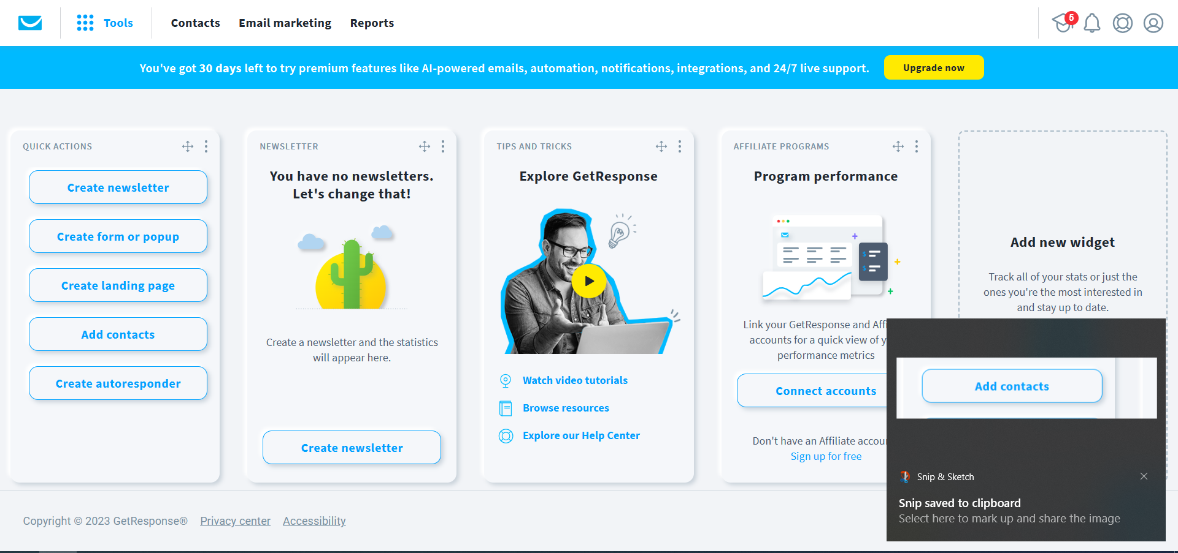



Ở giao diện dưới chọn up bằng file hoặc nhập tay

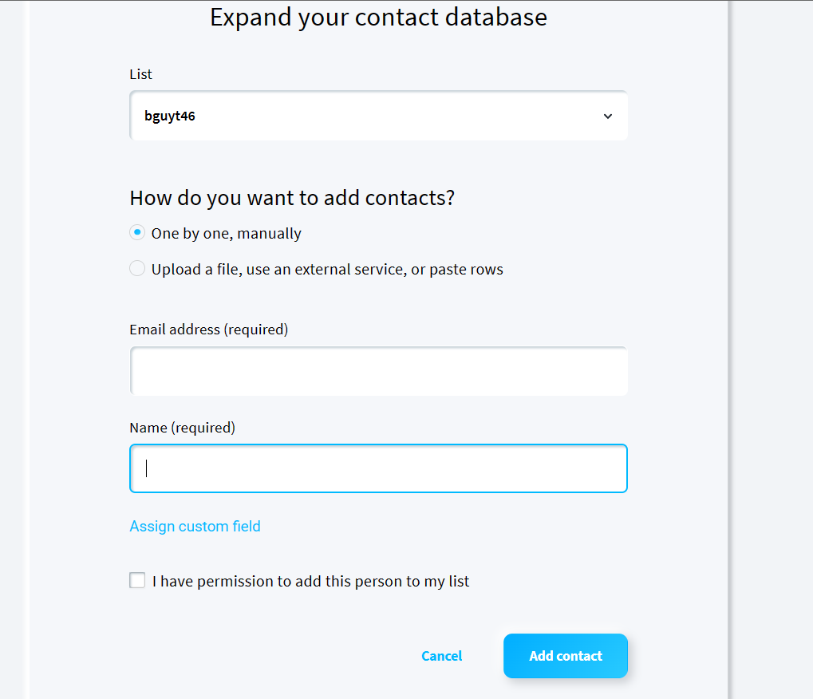

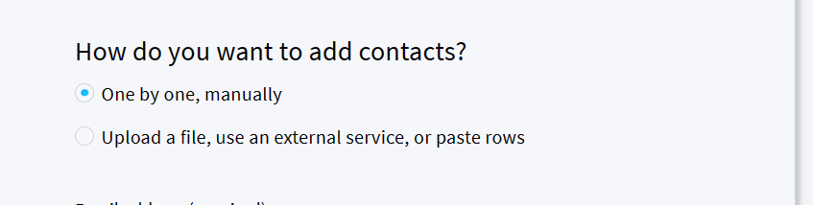

Nhập tay dữ liệu:

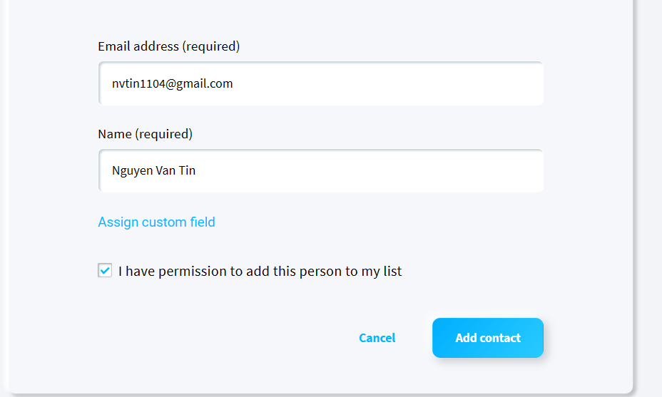

-Thêm bằng file:

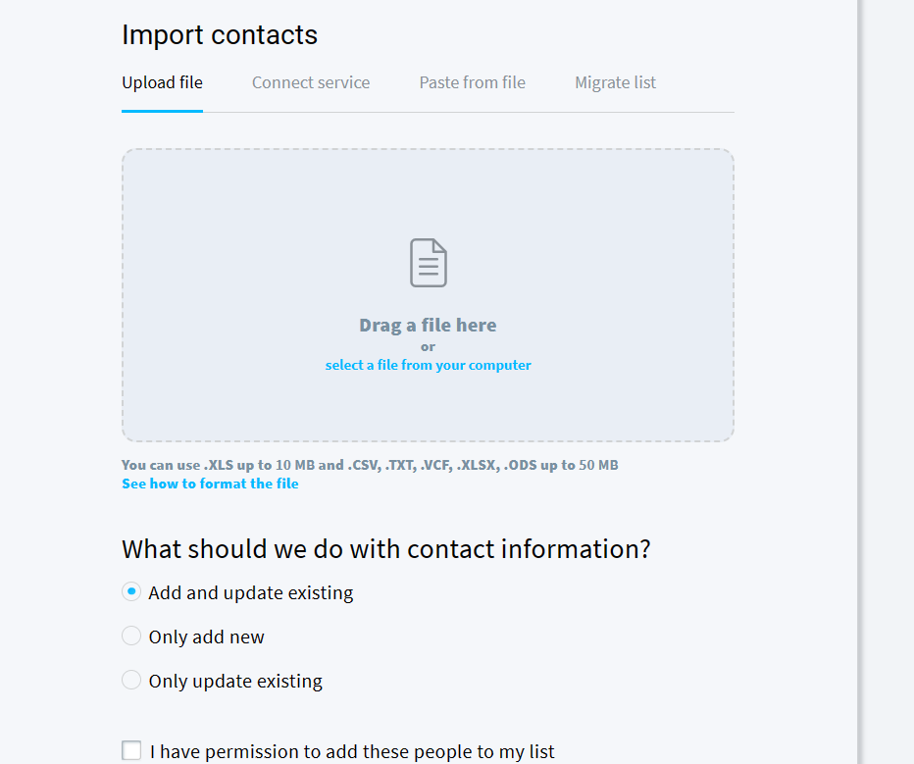

2. Về trang chủ tạo mail

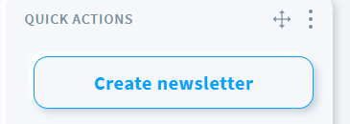

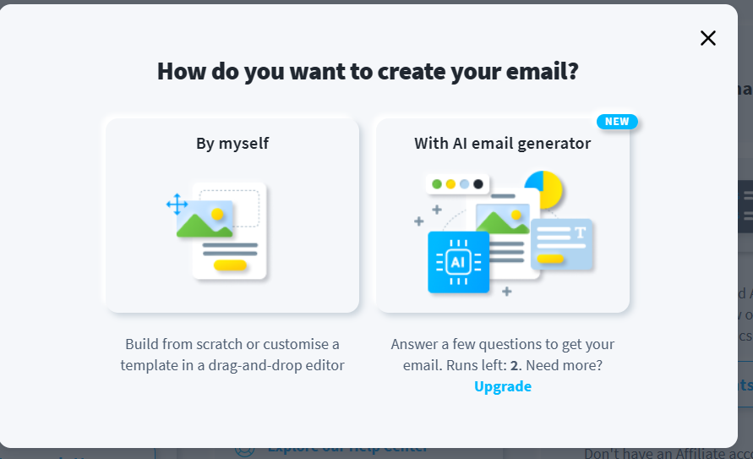

-Lựa chọn tên hiển thị và email hiển thị

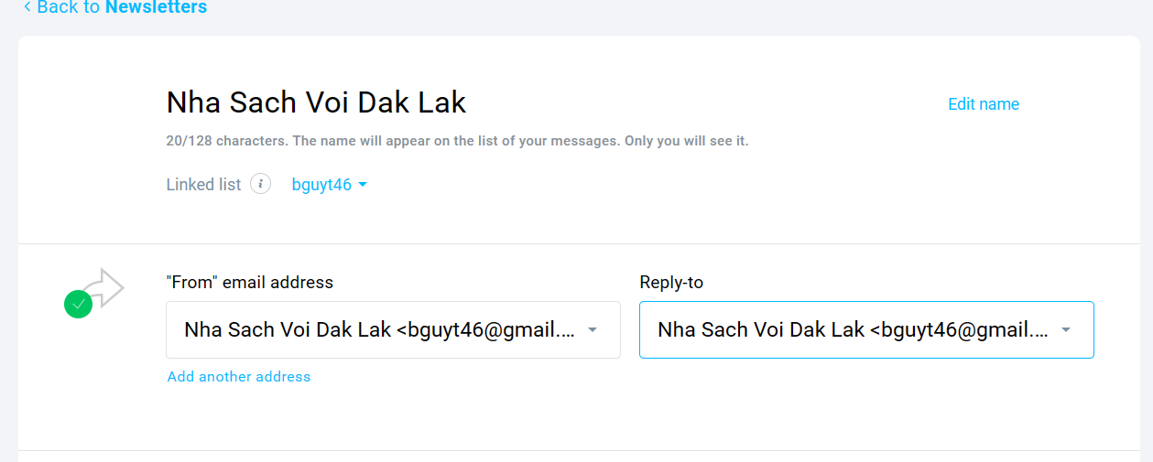

-Thêm tiêu đề mail và xem trước

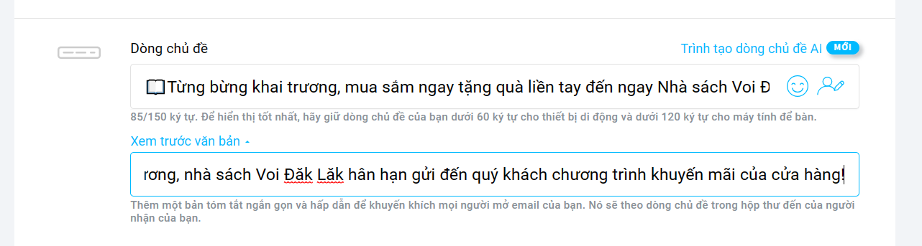

-Thêm người nhận từ danh sách có trước

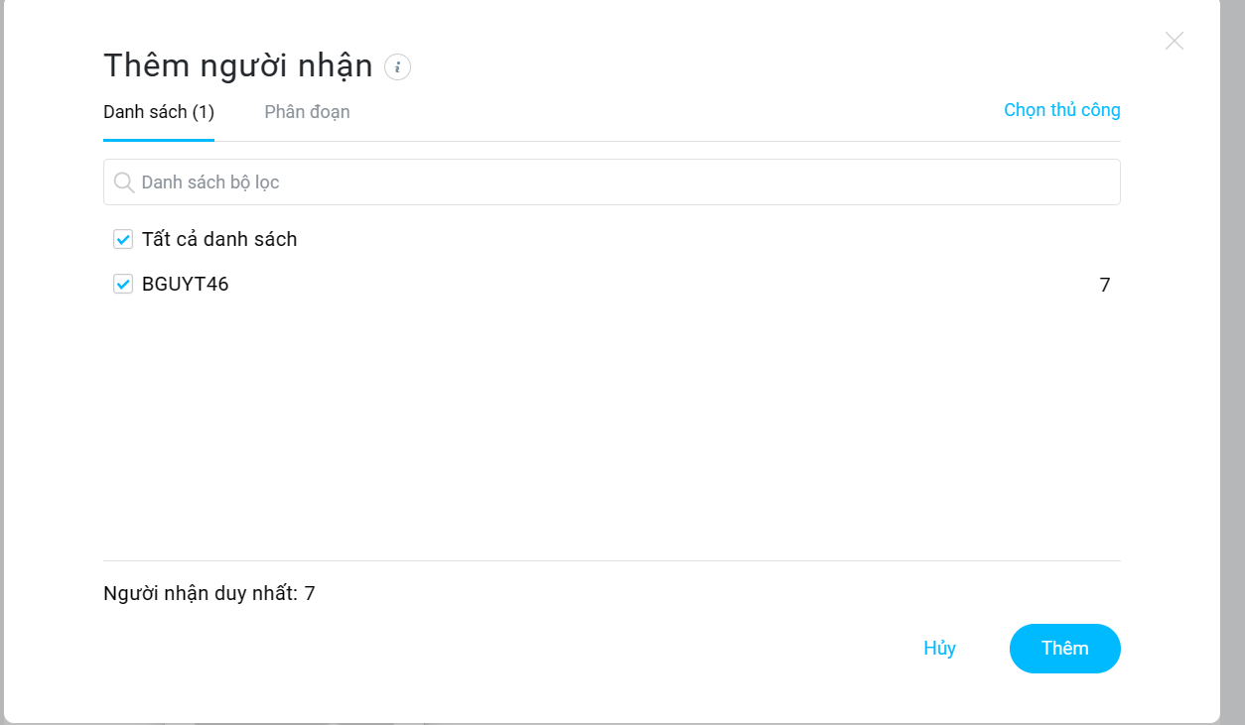

-Thiết kế mẫu

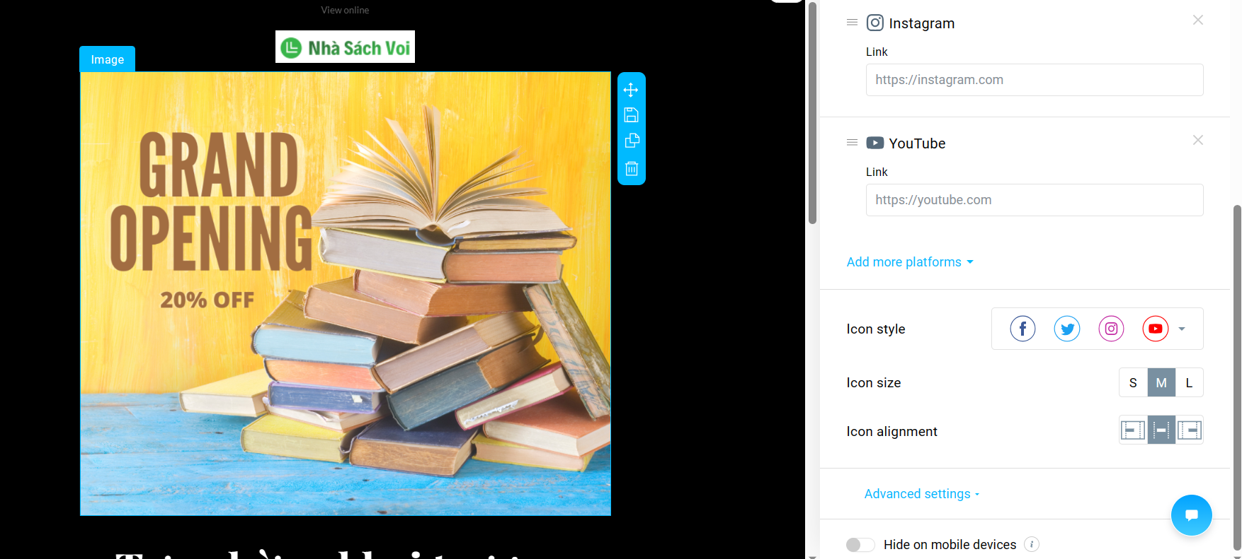

-Lựa chọn kiểu gửi

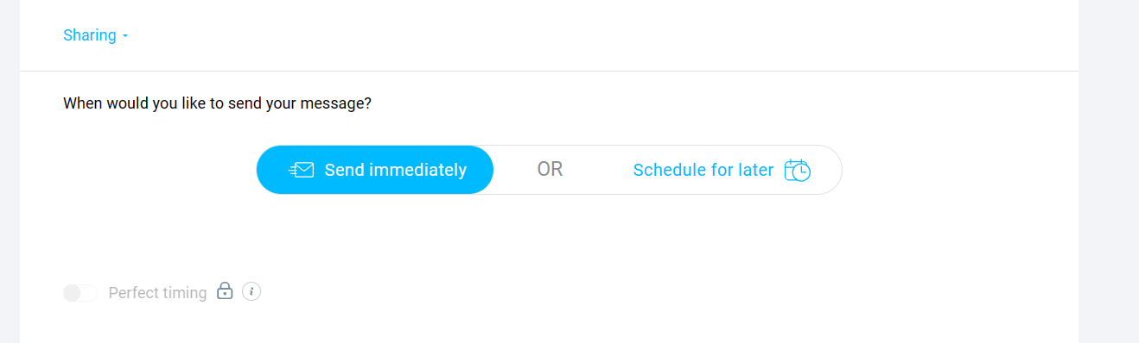

-Gửi đi :

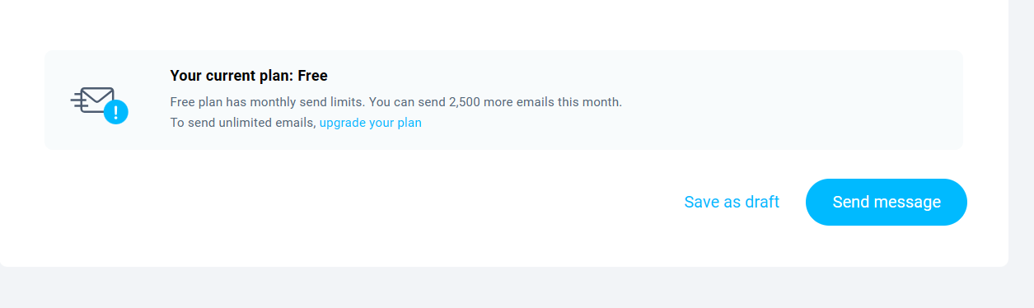

-Đợi:

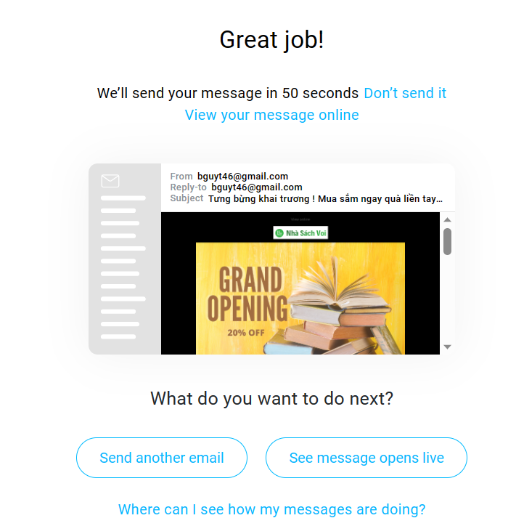

* Kết quả:
* 
 